CONTRATO QUE CELEBRAN POR UNA PARTE INSTITUO DE ESTUCIOS SUREÑOS PROFESIONALES S.C., EN LO SUCESIVO EL “CLIENTE” REPRESENTADA POR EL HUGO G. LUCERO CHOLULA, Y POR LA OTRA ISAIAS GALDINO GOMEZ DUARTE, EN LO SUCESIVO EL “PROVEEDOR”, REPRESENTADA POR EL, AL TENOR DE LAS SIGUIENTES DECLARACIONES Y CLAUSULAS:

D E C L A R A C I O N E S

- Declara el Cliente por conducto de su apoderado:

  - Que es una empresa de nacionalidad mexicana que acredita su legal existencia con la escritura publica No.20598 V.333 NOTARIA NO.1.

  - Que tiene facultades suficientes para suscribir el presente contrato en representación del Cliente, lo que acredita con el testimonio notarial numero _ No.20598 V.333 NOTARIA NO.1. mismas que a la fecha no le han sido modificadas, revocadas o limitadas de manera alguna.

  - Que su registro Federal de Contribuyentes es IES0801292G3.

  - Que es su deseo celebrar el presente contrato a fin de encomendar al Proveedor la realización, diseño y desarrollo de un programa de computación con las características que se señalan en el anexo 1 de este contrato.

- Declara el Proveedor por conducto de su apoderado:

  - Que es una empresa de nacionalidad mexicana que acredita su legal existencia con la escritura pública Persona Física Especialidad de desarrollo de Software Isaías Galdino Gómez Duarte (INE: GMDRIS96020821H800).

  - Que tiene facultades suficientes para suscribir el presente contrato en representación del Proveedor, lo que acredita con la escritura pública señalada en el numeral que antecede, mismas que a la fecha no le han sido modificadas, revocadas o limitadas de manera alguna.

  - Que cuenta con la experiencia, capacidad y profesionalismo, así como con los recursos humanos y económicos para llevar a cabo el diseño y desarrollo de un programa de computación con las características que se señalan en el anexo 1 de este contrato, además de que dispone de la organización y elementos suficientes para ello.

Expuesto lo anterior, las partes contratantes manifiestan su voluntad de asumir los derechos y obligaciones que adquieren por la celebración de este contrato, con su sujeción a las siguientes:

Cl A U S U L A S

PRIMERA.- OBJETO DEL CONTRATO.- El objeto del presente contrato es el desarrollo de de un programa de computación de conformidad con lo establecido en este contrato y el documento que se agrega como anexo “1” del mismo, el que firmado por las partes forma parte integral de este instrumento. El mencionado anexo “1” contiene a detalle, entre otras cuestiones, la descripción de las actividades que deberá desempeñar el Proveedor, el calendario en el que deberá desempeñar las mismas, los procesos y metodología aplicables, los documentos que deberá entregar a Cliente, etc., así como la descripción de la pruebas tendientes a verificar que los servicios provistos por el Proveedor cumplen con las especificaciones detalladas en el anexo “1”, en lo sucesivo el “Proyecto”.

Las partes manifiestan su conformidad y reconocen expresamente que el propietario, para todos los efectos legales a que haya lugar, del resultado final del proyecto desarrollado por el Proveedor será Cliente.

SEGUNDA.- VIGENCIA DEL CONTRATO.- El presente contrato tendrá una vigencia inicial de 6 meses contados a partir de la fecha de su firma, una vez transcurrido dicho plazo cualquiera de las partes lo podrá dar por terminado, previo aviso por escrito notificado a la otra parte con 5 días de anticipación a la fecha en la que surta efectos el mismo.

TERCERA.- PRECIO FIJO CONVENIDO.- Sujeto al cumplimiento de todas y cada una de las obligaciones y términos del presente contrato y su anexo “1”, el Proveedor recibirá como contraprestación, contra la entrega de las facturas respectivas que cumplan con los requisitos fiscales establecidos por la legislación en la materia, la cantidad de $84,000.00 Ochenta y cuatro mil pesos mexicanos MNX. Dicha cantidad podrá ser pagada en moneda nacional o en dólares de los Estados Unidos de América, aplicándose para el caso de que sea pagada en moneda nacional, el tipo de cambio publicado por el Banco de México en el Diario Oficial de la Federación del día de la fecha de emisión de la factura, a dicha cantidad se le deberá agregar el correspondiente Impuesto al Valor Agregado.

CUARTA.- FORMA DE PAGO.- El Cliente pagará al Proveedor el importe citado en la cláusula que antecede, de la siguiente forma:

PRIMER PAGO ANTICIPO | A LA FIRMA DEL CONTRATO | $15,000.00 (QUINCE MIL PESOS 00/100 M.N.)
SEGUNDO PAGO | 2 MESES DESPUES DEL ANTICIPO. | $15,000.00 (QUINCE MIL PESOS 00/100 M.N.)
TERCER PAGO | A LA ENTREGA DE LA VERSION 01 “AUN SIN DEPURAR” | $20,000.00 (VEINTE MIL PESOS 00/100 M.N.)
ULTIMO PAGO | A LA ENTREGA DE LA VERSION 02 “SIN ERRORES Y CORRIENDO AL 100%” | $34,000.00 (TREINTA Y CUATRO MIL PESOS 00/100 M.N.)
POLIZA DE SOPORTE Y MANTENIMIENTO PARA EL NUEVO SISTEMA | A PARTIR DE LA ENTREGA DE LA VERSION 01, “CORRIENDO AL 100%” (COSTO MENSUAL. VIGENCIA DE 1 AÑO) | $1,500.00 (UN MIL QUINIENTOS PESOS 00/100 M.N.)

QUINTA.- MODIFICACIONES. Por lo que se refiere a los servicios y alcances de las actividades desarrolladas por el Proveedor, las partes convienen, que en el caso de que el Cliente estime necesario incrementar los programas o los módulos de los subsistemas del Proyecto, lo podrá hacer, siempre que el monto total de las modificaciones no rebase, en conjunto el 10% (diez por ciento) de los programas o módulos previamente pactados y sea proporcional a los precios pactados en este contrato, quedando obligado el Proveedor a realizar dichas modificaciones.

El contenido del anexo “1” se refiere a la primera fase del desarrollo de un programa de computación, en el supuesto que el Cliente decida contratar los servicios del Proveedor para la siguiente fase, la partes suscribirán un anexo “2” en el que se detallaran los términos, condiciones y especificaciones técnicas bajo las cuales el Proveedor hará el desarrollo de dicha segunda fase.

En cuanto a los términos y condiciones establecidos en el presente contrato, los mismos se podrán modificar previo acuerdo por escrito suscrito por las partes.

SEPTIMA.- CONFIDENCIALIDAD.- La información comercial, técnica y administrativa a la que tendrán acceso las partes con motivo del presente contrato será considerada como información confidencial, obligándose por lo tanto, y haciendo que su personal se obligue, a adoptar los medios y sistemas suficientes para preservar la confidencialidad de la información y en caso contrario, serán responsables de indemnizar a la otra parte, por cualquier mal uso o divulgación no autorizada, independientemente de las acciones civiles y penales que procedan. Las partes y/o el personal a su cargo deberán cumplir con lo establecido en el párrafo anterior durante la vigencia del presente contrato y los 5 años siguientes a la terminación del mismo.

OCTAVA.- PROPIEDAD DEL SISTEMA.- Si bien las rutinas generales de programación son propiedad del Proveedor, el Cliente tendrá derecho de recibir todos los programas fuente, el Cliente partirá de este código para el desarrollo de cualquier aplicación. El código fuente resultante del desarrollo del programa de computación que se señalan en el anexo 1 de este contrato será de propiedad del Cliente.

NOVENA.- PLAZO DE ENTREGA. El Proveedor deberá desarrollar, entregar, instalar y poner en operación el programa de computación señalado en el anexo 1 de este contrato, con todos sus subsistemas en un plazo de 6 meses contados a partir de la fecha de firma del presente contrato, atendiendo para tal efecto, al programa de trabajo descrito en el anexo “1” de este instrumento.

DECIMA.- LUGAR DE ENTREGA. La entrega, instalación y puesta en operación de los subsistemas objeto de este contrato, se efectuara en el domicilio del Cliente que se indican en la cláusula vigésima cuarta, o en cualquier otro lugar en donde el Cliente lo indique por escrito.

DECIMA PRIMERA.- INSPECCION DE LA SOLUCION INTEGRAL.- El Cliente a través de la persona que al efecto designe, tendrá en todo tiempo el derecho de inspeccionar, supervisar y verificar la ejecución y cumplimiento de los trabajos materia del presente contrato, incluyendo los subsistemas o módulos de los mismos. Dichos trabajos deberán llevarse a cabo conforme al programa de trabajo que se especifica en el anexo “1”.

Para la coordinación, ejecución, desarrollo y supervisión de los subsistemas, el Proveedor designara por escrito a un representante, dentro de los tres días hábiles siguientes a la fecha de firma del presente instrumento, quien contará con facultades suficientes para tomar decisiones en todo lo relativo al cumplimiento de las obligaciones del Proveedor contenidas en el presente contrato y anexo “1”, así mismo el Proveedor se compromete a asignar consultores con dominio del idioma ingles. El Cliente se reserva el derecho de aceptar y/o solicitar la remoción del representante del Proveedor, cuyo derecho podrá ser ejercitado siempre y cuando el Cliente exponga razón o motivo fundado para llevar a cabo dicha remoción o falta de aceptación.

DECIMA SEGUNDA. ACEPTACION DE LA SOLUCION INTEGRAL. Para la aceptación del sistema descrito en el anexo “1”, el Cliente requerirá que estos mantengan un nivel de operatividad y estabilidad del 100% (cien por ciento) durante diez días naturales, una vez cubiertas las siguientes etapas:

- Instalación de los subsistemas conforme a los requerimientos del Cliente.

- Adecuado funcionamiento de los subsistemas y módulos complementarios durante el periodo de pruebas con datos reales.

Queda expresamente pactado que, si alguno o algunos de los módulos de los subsistemas de la solución integral, no cumplen con el 100% (cien por ciento) de operatividad por causas imputables al Proveedor, deberán modificarse o substituirse, sin perjuicio de las sanciones que por atraso o incumplimiento puedan aplicarse al Proveedor.

DECIMA TERCERA.- PERIODO DE GARANTIA DE LOS SUBSISTEMAS.- El Proveedor garantiza por un término de seis meses, contados a partir de la fecha en que sean recibidos por el Cliente a su entera satisfacción, los subsistemas materia del presente contrato. Dicha recepción se documentará mediante la firma de las pruebas de aceptación.

Durante el periodo de garantía, el Proveedor proporcionara sin costo alguno para el Cliente, los servicios descritos en la sección de garantía del anexo “1” de este contrato. El proveedor se compromete a atender los requerimientos en cuanto a fallas o a cualquier actividad incluida dentro de la garantía, en un periodo no mayor a 24 horas después de recibir reporte formal. La de solución de las fallas y el restablecimiento de los servicios deberá efectuarse en un periodo no mayor a 3 días.

En el caso de que sea necesario llevar a cabo adecuaciones, modificaciones o reparaciones a los subsistemas de la solución integral materia de este contrato motivadas por fallas o por no operar adecuadamente, el Proveedor deberá efectuar un diagnostico sobre dichos subsistemas, para determinar las causas que ocasionaron las fallas, a fin de corregir los errores o anomalías de los subsistemas , o en su caso, los reemplazara por otros que ejecuten las instrucciones para las que fueron adquiridos, lo anterior, en un plazo no mayor de treinta días naturales contados a partir de la fecha en que el Cliente haya hecho el reporte correspondiente, en caso contrario, el Cliente aplicara la pena convencional establecida en el segundo párrafo de la cláusula décima novena de este contrato.

El proceso de escalación de problemas es el siguiente:

Líder de Proyecto del Proveedor. Isaías Galdino Gómez Duarte

DECIMA CUARTA.- CAPACITACION.- El proveedor proporcionara, la capacitación para administrar y operar los subsistemas materia del presente contrato, incluyendo el material acorde al tipo del curso, de conformidad con los términos establecidos en el anexo “1” con un pago del sin costo.
DECIMA QUINTA.- DOCUMENTACION DE LOS SUBSISTEMAS.- El Proveedor proporcionara al Cliente, sin costo adicional, los programas fuente de los módulos que integren los subsistemas, inclusive de la información técnica actualizada relativa a la instalación, operación y funcionamiento de los productos y sistemas desarrollados amparados por el presente contrato. Dicha documentación deberá ser entregada por el Proveedor al Cliente junto con los subsistemas materia de este contrato y previo a la realización de las prueba de aceptación del mismo.

DECIMA SEXTA.- DERECHOS DE AUTOR.- Ambas partes convienen en que la titularidad de los derechos de autor de los subsistemas materia del presente contrato y del sistema, corresponden al Cliente, toda vez que el Proveedor tiene el carácter de colaborador especial y remunerado en los términos de la Ley Federal de Derechos de Autor, quedando estrictamente prohibido al Proveedor comercializar con terceras personas, la información de la solución integral del Cliente, respondiendo por aquellos daños y perjuicios que pudiera ocasionar al Cliente.

El proveedor garantiza al Cliente que cuenta con todos los derechos, autorizaciones y licencias para proporcionar la solución integral objeto de este contrato.

Dentro de los cinco días hábiles siguientes a la fecha de aceptación de los subsistemas de la solución integral materia del presente contrato, el Proveedor deberá otorgar por escrito al Cliente, una licencia, no transferible por cada subsistema, no exclusiva y sin regalías, para uso y mantenimiento de los mismos. Asimismo, el Proveedor deberá entregar al Cliente, dentro de dicho plazo, la documentación referente al Proyecto, así como y el código fuente ejecutable que se originen con motivo de la adquisición de los subsistemas de la solución integral materia del presente contrato.

DECIMA SEPTIMA.- INSCRIPCION DEL CONTRATO.- El Cliente tendrá la facultad de inscribir o registrar el presente instrumento, ante la Dirección General del Derecho de Autor de la Secretaria de Educación Publica.

DECIMA OCTAVA.- PATENTES, MARCAS Y DERECHOS DE AUTOR.- El Proveedor se obliga a responder al Cliente, de cualquier demanda o reclamación, judicial o extrajudicial, que en materia de patentes, marcas, franquicias o derechos de autor, se llegare a presentar en su contra por el uso de la solución integral, dejando en paz y a salvo a Cliente de toda responsabilidad, así como responder de los daños y perjuicios que ello le pudiera ocasionar.

Al efecto, Cliente se compromete a dar aviso al proveedor de cualquier demanda o reclamación que se presente en su contra, en un plazo máximo de tres días hábiles, contados a partir de la fecha de recepción de la notificación respectiva.

DECIMA NOVENA.- PENAS CONVENCIONALES.- El Proveedor tiene un mes como máximo de la fecha estipulada en la entrega de los subsistemas, de acuerdo a lo convenido en el presente contrato y a su anexo “1”.

El proveedor se obliga a pagar una pena convencional consistente en un 02% con base al monto total del contrato clausula tercera por cada día natural de retraso que transcurra desde la fecha de vencimiento del plazo para su entrega hasta el día en que el Proveedor cumpla con esta obligación, en base a lo entregado. Dicha sanción podrá ser impuesta hasta por un máximo de veinticinco días, después de transcurrido dicho periodo el Cliente podrá rescindir el presente contrato, previa notificación por escrito al Proveedor. En este caso el Proveedor estará obligado a restituir al Cliente el pago anticipado y el Cliente devolver al Proveedor todo lo que le hubiere proporcionado.

Los montos que resulten de la aplicación de las penas convencionales que se impongan al Proveedor, se harán efectivos con cargo a las cantidades pendientes de pago.

Independientemente del pago de las penas convencionales señaladas en los párrafos anteriores, el Cliente podrá optar por la rescisión del contrato o exigir judicialmente su cumplimiento.

VIGESIMA.- CASO FORTUITO O FUERZA MAYOR.- En los casos fortuitos o de fuerza mayor, que impidan que el Proveedor cumpla con el plazo de entrega, este podrá solicitar por escrito al Cliente, un prorroga para la entrega de los subsistemas, expresando en su escrito los motivos en que apoya su solicitud. El Cliente, sin que ello le signifique una obligación y siempre que no afecten a sus intereses, resolverá en un plazo no mayor de ocho días naturales, sobre si concede o no la prorroga solicitada o bien lo que estime conveniente.

VIGESIMA PRIMERA.- RELACIONES LABOLALES.- El proveedor, como patrón del personal que ocupe con motivo del objeto del presente contrato, será el único responsable de las obligaciones derivadas de las disposiciones legales y demás ordenamientos relativos a trabajo y seguridad social. El Proveedor conviene por lo mismo, en responder de todas las reclamaciones que sus trabajadores presentaren en su contra o en contra del Cliente, en relación con el objeto motivo del presente contrato, así como a reembolsar al Cliente los gastos a los que se viere obligada a erogar.

El Cliente, durante un plazo de un año contado a partir de la fecha de vencimiento de este instrumento, se compromete a no contratar a ninguna de las personas que laboran para el Proveedor, incluyendo aquellas que intervengan en el desarrollo de los subsistemas materia del presente contrato.

VIGESIMA SEGUNDA. TERMINACION ANTICIPADA DEL CONTRATO. El Cliente sin incurrir en responsabilidad alguna, podrá dar por terminado anticipadamente el presente contrato, bastando para lo anterior notificación por escrito con 5 días de anticipación a la fecha deseada de término.

Cuando el Cliente de por terminado anticipadamente el presente contrato por causas no imputables al Proveedor, pagara a este, conforme al monto fijado en el contrato, el importe de los módulos de los subsistemas que hubiere entregado físicamente e instalado en el equipo de computo del Cliente a su entera satisfacción, hasta la fecha de la terminación anticipada.

VIGESIMA TERCERA.- RESCISION DEL CONTRATO.- Cualquiera de las partes podrá rescindir administrativamente el presente contrato sin responsabilidad alguna y sin necesidad de declaración judicial bastando para ello la notificación que le formule a la otra parte cuando, en lo conducente:
- Incumpla con alguna de las obligaciones derivadas del presente contrato.
- Cuando el Proveedor suspenda injustificadamente la entrega o el desarrollo de los módulos de los subsistemas a que se refiere este contrato.
- Incumpla con las disposiciones legales y administrativas aplicables sobre la materia.
- El Proveedor no entregue los subsistemas de la solución integral materia de este contrato, de conformidad con lo establecido en el mismo.

VIGESIMA CUARTA.- DOMICILIOS.- Las partes señalan como sus domicilios para todos los efectos legales a que haya lugar los siguientes:

El Proveedor.- Boulevard Ferrocarriles No. 4304, Col San Diego Acapulco, Atlixco Puebla, C.P. 74365.

El Cliente.-

VIGESIMA QUINTA.- JURISDICCION.- Para la interpretación y ejecución del presente contrato, las partes aceptan y convienen en someterse expresamente a la Jurisdicción de los Tribunales Competentes en la Ciudad de Atlixco Puebla, renunciando expresamente al fuero que pudiera corresponderles en razón de sus domicilios presentes o futuros o por cualquier otra causa.

Enteradas las partes del contenido, alcance y fuerza legal del presente contrato, lo firman en Atlixco ,Puebla , México , el 26 de Febrero del dos mil diez y nueve.

__________________________ _______________________________
Por el Cliente: Por el Proveedor:

Anexo 1

Propuesta de Modelo para Licitación de Desarrollo de Software
Desarrollo de software a la medida que permita en el sistema llevar el control Administrativo Contable y Académica
Grupo HUMAEL, Sector Escolar, de las 04 Escuelas en Razón Social, y de todas las carreras y cursos que estas comercializan.

1. Introducción
El desarrollo de software propuesto pretende agilizar los procesos Administrativos Contables y Académicos en El Grupo HUMAEL, Sector Escolar, de las 04 Escuelas en Razón Social, y de todas las carreras y cursos que estas comercializan, permitiendo un control de alumnos de acuerdo con pagos (Mensuales, Semanales, Adeudos, Pagos escolares), así también llevando un registro de su historial académico (Control de Calificaciones) en el Sistema.

Objetivo General
A través del sistema permitir recabar información de Pagos de Inscripción, Mensualidad, Pago Semanal, Registro de Adeudos, Uniformes y Material Escolar del alumno de acuerdo con la carrera y sede correspondiente (Atlixco Tepeaca, Izúcar de Matamoros).
Llevar un control académico en el sistema de los estudiantes permitiendo conocer sus calificaciones durante el ciclo escolar (Semestre, Cuatrimestre) y transcurso de la carrera con sede correspondiente.

Objetivos Específicos
- Control de Acceso Área Administrativa y Académica
- Control de Pagos en los estudiantes por Matriculas
- Control de y visualización de sedes en Atlixco, Izúcar de Matamoros y Tepeaca de Ingresos Monetarios.
- Control Escolar de Calificaciones del Alumno.

Antecedentes
Anteriormente

Beneficiados
- Administrativos
- Tutores
- Directores

1.5 Infraestructura

2. Requerimientos

2.1. Requerimientos Funcionales.

Área Administrativa

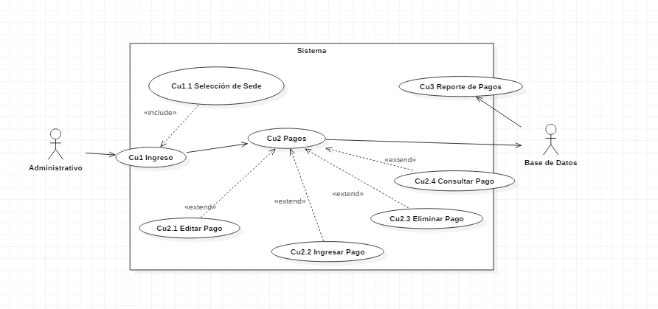

Cu1 Ingreso
El Usuario podrá ingresar al sistema con su clave de acceso (id , Contraseña) proporcionada por el Administrador con respecto a la Sede
Actores: Base de Datos, Administrativo.

Cu2 Pagos
El usuario Podrá Gestionar los pagos de la Institución sede(Ingresar, Editar, Consultar y Eliminar).
Actores: Base de Datos, Administrativo.

Cu3 Reporte de Pagos
El reporte se realizará de acuerdo con la información de Pagos Ingresados al Sistema.
Actores: Base de Datos, Administrativo.
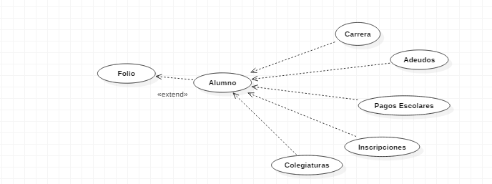

Área Académica

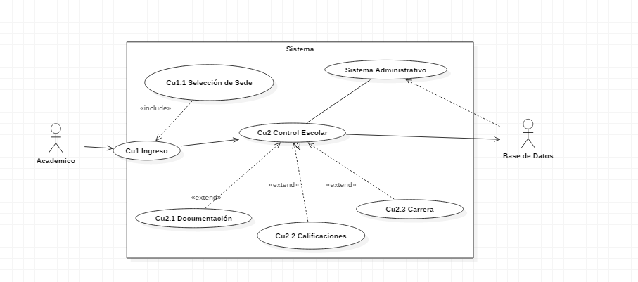

Cu1 Ingreso
El Usuario podrá ingresar al sistema con su clave de acceso (id , Contraseña) proporcionada por el Administrador con respecto a la Sede
Actores: Base de Datos, Académico.

Cu2 Control Escolar
El usuario tendrá un Control Escolar del alumno de acuerdo con la Documentación Personal, Calificaciones de la Carrera en curso.
Limitantes: El sistema Académico estará sujeto de acuerdo con el Sistema Administrativo en Pagos realizado y adeudos del Alumno.
Restricciones: El Sistema Académico no podrá acentuar una calificación si el alumno tiene un adeudo.
Actores: Base de Datos, Académico.

2.2. Requerimientos No Funcionales

- Rendimiento
- Interfaz Grafica
- Seguridad
- Interoperabilidad

2.2.1. Arquitectura General
- Tipo de arquitectura: Web, Cliente/Servidor
- Tipos de base datos: Relacionales.
- Software necesario para ejecutar el componente: servidor web

2.2.2. Plataforma / Tecnología
● Sistemas Operativos soportados.
- Android
- IOS
- Windows
- Linux
● Servidores de aplicaciones/web. Indicar tipo y versiones específicas.
- Cliente Servidor (Hostgator).
● Lenguajes de programación:
- Python
- PHP
- MYSQL
- AJAX
- BOOSTRAP
- REACT
- JQWERY
- HTML
- CSS
- JavaScript
● Bases de datos. MySql (phpmyadmin)
● Software IDE (Entorno de Desarrollo Integrado): SublimeText ,Atom.

3.- Plan de trabajo
Recursos Humano-requerido

Full Stack

Rol especifico: Programación de Backend y Frontend

Fechas | Trabajo | Objetivos
Febrero- Marzo | Backend | . Realización de la Bases de datos correspondientes y Tablas del Sistema  . - La entrada y salida de información
Abril- Junio | Frontend | .- Desarrollo Visual de la Pagina  .- Input, Output del Sistema  .- Conexión con las Bases de datos del Sistema
Julio | FullSatck | .-Solucion de Pruebas del Sistema  .- Puesta en marcha en el sitio Web.

4. Entregables requeridos
- Código Fuente
- Desarrollo Web funcionando

5. Capacitación
● Cantidad de capacitaciones _______________________
● Propuesta de la capacitación y modalidad.(presencial / virtual) _________________
● Cronograma de la Capacitación_______________________________
o Cantidad de participantes. Separar por tipo de usuarios:
▪ Administrador de Sistema_______________
▪ Usuario por cada rol ____________________________
o Duración en horas de cada capacitación_______________________
● Lugar de la capacitación: Remota si de ser necesarios Viáticos.
● Materiales que el oferente debe suministrar: ______________________________________

6. Soporte y Asistencia
FUNCIONALIDADES CRÍTICAS
a. Severidad Crítica: Ocurre a todos los usuarios en todas las circunstancias
b. Severidad Alta: Ocurre a un grupo de usuarios en circunstancias típicas
c. Severidad Media: Ocurre a algunos usuarios o en ciertas circunstancias
d. Severidad Baja: N/A.
2. Tipo de Error: No se puede utilizar algunas funcionalidades específicas, pero se puede
ESPECIFICAR FUNCIONALIDAD CRÍTICA.
a. Severidad Crítica: Ocurre a todos los usuarios en todas las circunstancias.
b. Severidad Alta: Ocurre a un grupo de usuarios en circunstancias típicas.
c. Severidad Media: Ocurre a algunos usuarios o en ciertas circunstancias.
d. Severidad Baja: Ocurre a algunos usuarios o en ciertas circunstancias atípicas.
3. Tiempo de solución en horas para el SISTEMA :
a. Severidad Crítica: 6 horas
b. Severidad Alta: 12 horas
c. Severidad Media: 18 horas
d. Severidad Baja: 24 horas
4. Horario atención para el SISTEMA (Ejemplo):
a. Severidad Crítica: 24 horas x 7 días
b. Severidad Alta: 24 horas x 7 días
c. Severidad Media: Lunes - Viernes: 07:30 a 15:30 hs.
d. Severidad Baja: Lunes - Viernes: 07:30 a 15:30 hs.

7. Garantía del producto
El software utilizado funcionará correctamente durante el plazo de vigencia del contrato, al menos, durante un tiempo de 6 de modo que, en caso de que el software presente algún fallo, prestará la asistencia oportuna al usuario para remediarlo.

8. Propiedad Intelectual
Los derechos de autor u otros derechos exclusivos de los productos, software, módulos, código fuentes se constituirán a favor de la Convocante.

9. Perfil del Oferente
Líder de Proyecto: Isaías Galdino Gómez Duarte
● Rubro: Programador FullStack
● Años de Experiencia en el Rubro: 5 años de Experiencia
● Referencias de Clientes Nacionales: MansionMex, Intamex, MansionCan, Orgánica de Huaquechula
● Referencias de Clientes Internacionales: Fractal Abogados

10. Confidencialidad
El oferente reconoce que la información y documentación que _____________________________ como entidad contratante le proporcione, así como los datos y resultados obtenidos de la prestación de los servicios, son propiedad de la Entidad Contratante, como el carácter confidencial y/o reservado en términos de la normativa aplicable y las disposiciones de______________________________

